الوحدة الأولى
……………………………
الدرس الأول ................. التـاريـخ...................

5

السؤال الاول:-
عرف كل من المفاهيم التالية ؟
موقع استراتيحي
المساحة
الحدود

السؤال الثاني :-
اكمل الجمل التالية ؟
يعد .................اقصى امتداد من جهة الغرب
يمثل الجناح.................أكبر مساحة من الجناح..................
تعد.......................اكبر الدول مساحة في الجناح الاسيوي
يبلغ عدد الدول العربية ............................
1

السؤال الثالث:-
أكتب أهمية الموقع لدول الوطن العربي ؟
........................................................................................................................................................................................................................................................................................

السؤال الرابع :-
رتب الدول التالية تنازليا من حيث المساحة ؟
البحرين
اليمن
الامارات
السعودية
العراق

2
الدرس الثاني ................... التـاريـخ......................

5

السؤال الاول:-
ضع رقم المفهوم مع التعريف المناسب ؟
حركة الهواء القريبة من سطح الارض |  | الطقس
جزء معين من سطح الارض له خصائص ومميزات |  | المناخ
حالة الجو في فترة زمنية قصيرة في مكان معين |  | الرياح
حالة الجو في فترة زمنية طويلة شهور سنين |  | اقليم مناخي

السؤال الثاني :-
أكمل المخطط الذهني التالي ؟
مظاهر السطح

هضبة بلاد الشام
فيضية مثل
ساحلية مثل
الجبال
السهول

3
السؤال الثالث :-

حدد الرياح المحليةالتالية(الكوس-السهيلي – الطوز- الهبوب-القبلي-السيروكو-السولانو-السموم-الخماسين ) واتجاهها علىالخريطة التالية ؟
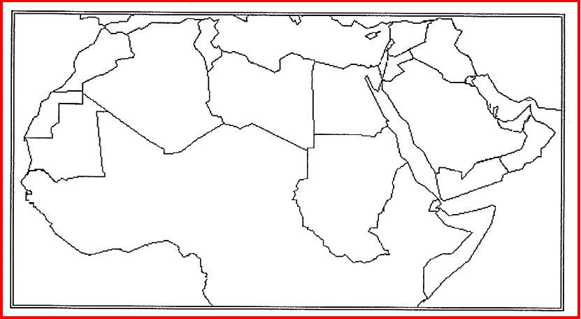

4

السؤال الرابع :-
قارن بين الاقاليم المناخية التالية ؟
المداري | الصحراوي الحار | البحر المتوسط
...................  ................... | ...................  ................... | ................  ................ | الموقع
...................  ................... | ...................  ................... | ................  ................ | الامطار
...................  ................... | ...................  ................... | ................  ................ | الحرارة

السؤال الخامس :-
فسر كل من ؟
العلاقة بين الامطار والتضاريس؟
..............................................................................................
اختلاف المناخ في الوطن العربي؟
..............................................................................................
5
الدرس الثالث ................... التـاريـخ......................

5

السؤال الأول :-
عرف كل من المفاهيم التالية ؟
1)الهجرة الداخلية
......................................................................
2)الهجرة الخارجية
......................................................................
3)توزيع السكان
......................................................................
4)الواحات
......................................................................
5)كثافة السكان
......................................................................

6
السؤال الثاني :-

فسر كل من :-
العلاقة بين التعليم ونصيب الفرد من الدخل القومي؟
.....................................................................................

تزايد عدد السكان في الوطن باستمرار ؟
.....................................................................................

ارتفاع كثافة السكان على السواحل؟
.....................................................................................

تراجع كثافة السكان بالريف ؟
......................................................................................
7

الدرس الرابع ................... التـاريـخ....................

5

السؤال الأول:-
أكتب المفهوم مع التعريف المناسب
 | التجارة بين دول الوطن العربي وبقية دول العالم | 1
 | التجارة فيما بين الدول العربي | 2
 | انتقال السلع والبضائع من جهة الى اخرى | 3
 | تحويل المواد الخام الى صورة نستفاد منها | 4
 | استخراج المعادن والنفط والغاز الطبيعي | 5
 | يعمل الانسان تغيرا فيها مثل بيع النفط | 6
 | احداث تغيير في المنتجات مثل بسكويت التمر | 7
 | نشاط يخدم القطاع الصناعي مثل خدمات طبية | 8

السؤال الثاني :-
صنف الصناعات (موبايل –أثاث- كمبيوتر-جلود-وقود –عطور-منسوجات)حسب نوعها في الجدول ؟
تقنية | تحويلة | بسيطة
..................................  8 | ................................... | ............................
السؤال الثالث :-
أكمل المخطط الذهني التالي؟

عناصر الصناعة

السؤال الرابع :-
استنتج من الصور واردات أو صادرات ؟
 | 
................................................ | ................................................
9

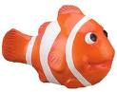 | 
................................................. | ................................................

السؤال الخامس :-
فسر كل من :-
هجرة الخبرات والعقول العربية للخارج ؟
......................................................................
ضعف التجارة البينية العربية ؟
......................................................................

اعتبار الوطن العربي اقليم سياسي مهم
......................................................................
10

الوحدة الثانية
………………………………..
الدرس الأول ................... التـاريـخ.......................

5

السؤال الأول:-
ضع رقم المفهوم مع التعريف المناسب؟
اسم لقارة آسيا أوروبا وأفريقيا |  | الهجرة | 1
ينسبون الى سام بن نوح عليه السلام |  | المجتمع | 2
وصف العراق سوريا لبنان الاردن فلسطين |  | بلاد الرافدين | 3
وصف بلاد العراق |  | العالم القديم | 4
مجموعة من الافراد يعيشون في بقعة من الارض |  | الهلال الخصيب | 5
انتقال الناس من مكان لآخر |  | الساميين | 6

السؤال الثاني :-
فسر قيام الحضارات في الوطن العربي؟
......................................................................
11
الدرس الثاني ................. التـاريـخ.......................

5

السؤال الأول :-
أكتب المفهوم المناسب للتعاريف التالية ؟
جسد محنط في قبور القدماء المصريين يسمى
كتاب يوضع مع الميت تكتب به الاعمال الخيرة التي قام بها
كلمة تعني البيت الكبير
تصنع من الحجارة على شكل هرمي
وسيلة لرفع الماء من النهر
ينسبون الى حام بن نوح عليه السلام
وادي ضيق يمتد من اسوان الى رأس الدلتا في القاهرة
لغة تصويرية استخدمها قدماء المصريون (النقش المقدس)
أول ورق كتب عليه في التاريخ
عملية يغطى جسد الميت بالملح ويلف بقماش الكتان
اسم حجر كتب عليه باللغتين الهيروغليفيةواليونانية
مكتشف فرنسي فسر الحروف الهيروغليفية

12
الدرس الثالث ....................التـاريـخ.......................

5

السؤال الأول:-
صل بين المفهوم والتعريف؟

السومريون قصائد شعرية وطويلة مترجمة
العين بالعين والسن بالسن
قانون حمورابي نسبة الى عاصمتهم سومر
ملحمة جلجامش معبد بني من اربع طبقات
الزاقورة
الكتابة المسمارية استخدام القنوات لتوصيل الماء
الضرائب بيع سكان المدينة للمدن
التبادل التجاري مبلغ من المال يدفعه الناس للحك

13

السؤال الثاني :-
أذكر أبرز الصعوبات التي واجهت الزراعة في بلاد الرافدين ؟
........................................................................................................................................................................................................................................................................................

السؤال الثالث :-
قارن بين حضارة بلاد الرافدين والحضارة المصرية ؟
مصر القديمة | بلاد الرافدين
.............................  ............................. | .........................  ......................... | طرق الزراعة
.............................  ............................. | .........................  ......................... | الكتابة
............................. | ........................ | فن العمارة
14
الدرس الرابع .................. التـاريـخ.......................

5

السؤال الأول:-
اذكر الآُثار الأيجابية للأبجدية الفينيقية ؟
................................................................................................

السؤال الثاني :-
فسر توجة الفينيقين الى البحر للتجارة؟
.................................................................................................

السؤال الثالث:-
وضح الاكتشاف الذي اكتشفه الفينيقيون؟
...................................................................................................
15

الوحدة الثالثة
………………………….
الدرس الأول.................... التـاريـخ.......................

5

السؤال الأول:-
عرف المصطلحات التالية ؟
الدولة
الدولة البسيطة
الحكومة
الشعب
الارض
السلطة

السؤال الثاني:-
ماذا يحدث لو كانت هناك دولة دون حكومة؟
......................................................................................................................................................................................................
16
السؤال الثالث
أكمل المخططان الذهنيان التاليان؟

خصائص الدولة المركبة1
11

خصائص الدولة المركبة 2

17
الدرس الثاني.................. التـاريـخ........................

5

السؤال الأول:-
ما المقصود بكل من :-
الديمقراطية
الحرية
المساواة
المشاركة

السؤال الثاني :-
أكمل المخطط التالي:-
أنماط الديمقراطية

18
السؤال الثالث :-
ضع مع الأهداف الصحيحة للديمقراطية ؟
نعم للفساد والرشوة
ترسيخ مبداء احترام الرأي
عدم تحقيق المساواة
مشاركة الشعب في اتخاذ القرار
احترام المال العام والمحافظة عليه
حماسة حقوق الافراد والمجتمع
النظام والمحاسبة من اسس النظام
اخفاء الحقائق وعدم الشفافية

السؤال الرابع :-
ضع دائرة حول النظام الديمقراطي فيما يلي:
1)مرشح لا يلتزم بالبرنامج الانتخابي
2) يتشاور الاب مع الابناء قبل الذهاب للسوق
3)طالب واحد من بين مجموعة يتخذ القرار

19
الدرس الثالث ....................التـاريـخ.......................

5

السؤال الأول :-
ما المقصود بكل من :-
الحقوق............................................................................
حرية الرأي والتعبير ............................................................
السؤال الثاني :-
استنتج نوع الحقوق التاليةمن الصور؟
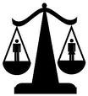 | 
..................................  .................................. | ..................................  ..................................
 | 
.................................. | ............................
20
الدرس الرابع .................. التـاريـخ........................

5

السؤال الأول:-
اذكرمبادئ الدولة في السياسة الخارجية ؟
......................................................................................................................................................................................................

السؤال الثاني :-
وضح دور الامارات في كل من الدول التالية ؟
لبنان | العراق | فلسطين | الدولة
1).................  .....................  .....................  2)..................................... | 1)................  ...................  ...................  2)................................... | 1)............  ...............  ...............  2)...........  ............... | الدور
21
الدرس الخامس ................ التـاريـخ....................

5

السؤال الأول:-
ما المقصود بالثقافة ؟
...................................................................................................
السؤال الثاني :-
وضح الخصائص العامة للثقافة العربية ؟
........................................................................................................................................................................................................................................................................................
السؤال الثالث:-
اذكر أهمية الثقافة في الوطن العربي بالنسبة الى :-
1)الفرد..............................................................
2)المجتمع ...................................................................
22

